Det gamla trädet med Odqvistar
⁓ EN SLÄKTBOK ⁓
rötter, stam, grenar, kvistar, knoppar, blad, blommor och frön

Illustrationen till EPHRAIM, Gren 6, visar arbetet på åkrarna framför mangårdsbyggnaden på Röhl någon gång vid förra sekelskiftet.

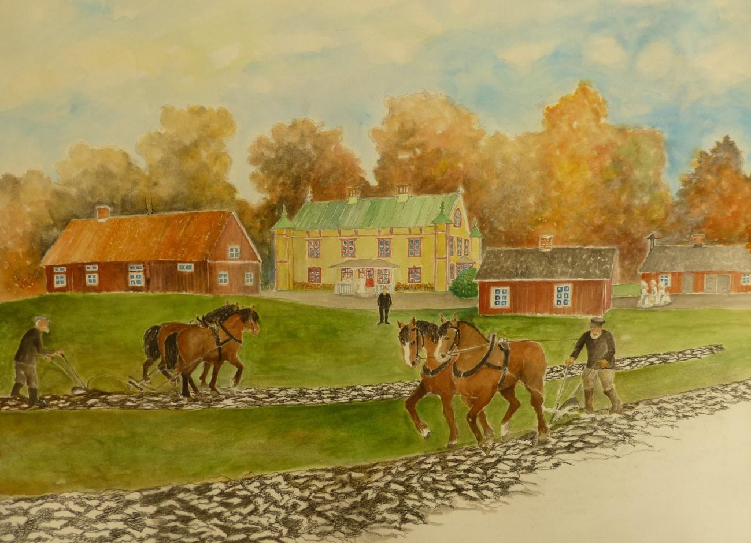

Odqvistarna på släktträdets sjätte gren härstammar från Ephraim Odqvist, Svens och Gunnurs andre son. Strax efter giftermålet med makan Anna Greta köpte Ephraim traktens stora gård Röhl där samtliga sju barn föddes och växte upp.

Ephraim dog endast 53 år gammal, varefter Anna Greta, 41 år gammal, tillsammans med barnen, 3 till 18 år gamla, drev gården vidare. Sönerna fick möjlighet att vidareutbilda sig efter folkskolan. Sonen Svante tog lantmäteriexamen och blev den förste i släkten Odqvist som tog en högskoleexamen. Det var Svante som tog initiativet till bildandet av släktföreningen.

Ephraim och Anna Greta har hittills fått 485 ättlingar. Gren 6 omfattar totalt 994 individer i släktdatabasen.

Vi i Bokgruppen: Dan, Ingegärd, Malin och Sten

PS. Har du ännu inte gjort din bokbeställning, gör den gärna idag genom att maila eller ringa/sms:a Sten, sundsered@telia.com eller 0705-16 51 51. DS.

